УТВЕРЖДАЮ

Директор МОУ СОШ №12

ст. Новомышастовской

Красноармейского района

______________Р.П. Быкова

«______»___________2011г.

Положение

о социальном проекте «ЭСТЕТИЧЕСКОЕ ОФОРМЛЕНИЕ ШКОЛЫ»

художественное оформление школьных рекреаций, коридоров, столовой, спортивного залаМОУ СОШ №12 ст. Новомышастовской

Красноармейского района Краснодарского края

МУНИЦИПАЛЬНОЕ БЮДЖЕТНОЕ

ОБЩЕОБРАЗОВАТЕЛЬНОЕ УЧРЕЖДЕНИЕ

СРЕДНЯЯ ОБЩЕОБРАЗОВАТЕЛЬНАЯ ШКОЛА № 12

СТАНИЦЫ НОВОМЫШАСТОВСКОЙ

МУНИЦИПАЛЬНОГО ОБРАЗОВАНИЯ

КРАСНОАРМЕЙСКИЙ РАЙОН

ИННОВАЦИОННЫЙ СОЦИАЛЬНЫЙ ПРОЕКТ

**«ЭСТЕТИЧЕСКОЕ ОФОРМЛЕНИЕ ШКОЛЫ»**

НАПРАВЛЕНИЕ: «развитие художественно-эстетических качеств детей и молодёжи».

Автор проекта:

Журавель В. А.

ст. Новомышастовская

Основной идеей проекта является благоустройство школы, создание повышенной комфортности, психологической разгрузки и реабилитации, позволяющей компенсировать учебные нагрузки, восстанавливать физические и психические силы учащихся и педагогов в перерывах между учебными занятиями.

**Актуальностью проекта**: Детские впечатления и воспоминания остаются с нами на всю жизнь. Чтобы эти воспоминания были светлыми и радостными, нужно чтобы окружающее тебя пространство было таким же. Недаром говорится, что «красота спасёт мир». А вовлечение молодёжи, в лице учащихся, в социально-позитивную деятельность оформления школы, поможет развитию творческих способностей учащихся посредством формирования их познавательных интересов и самостоятельности мышления.

**Цель проекта**: Способствовать воспитанию эстетической культуры детей и подростков, посредством росписи стен школы.

Для достижения цели были поставлены следующие **задачи**:

- обучение и воспитание учащихся в целях повышения эффективности образовательного процесса;

- способствовать формированию здорового образа жизни учащихся, развитию умений и навыков самовоспитания и самообразования, художественно-эстетического восприятия мира.

- разработать и осуществить план благоустройства интерьера школы.

**Сроки реализации**: 2007-2011 годы.

**Исполнители**: Учащиеся школы, преподаватель ИЗО.

**Содержание проекта**

**ПОЭТАПНЫЙ ПЛАН РЕАЛИЗАЦИИ ПРОЕКТА**

|  |  |
| --- | --- |
| этап | Основная деятельность |
| 1 | Провести опрос учащихся и учителей школы. |
| 2 | Изучить влияние цвета на физиологию человека |
| 3 | Подобрать рисунки для росписи стен. |
| 4 | Реализовать проект |
|  | |

**1 ЭТАП. Опрос учащихся и учителей школы.**

Руководителем проекта были проведены ознакомительные беседы по теме с учениками и педагогами. Проект имел положительные отзывы. В результате сформировалась инициативная группа по реализации мероприятий проекта. Участниками, которой стали:

Журавель Ирина 11А класс,

Журавель Вера 7А класс,

В результате опроса выяснилось, что большинство хотели бы видеть на стенах героев детских сказок и объекты природы, что было учтено при реализации.

**2 ЭТАП.** **Изучение влияния цвета на физиологию человека.**

Существует огромное количество цветов, но не все цвета одинаково влияют на физиологию человека. Мы узнали, что существуют общие закономерности воздействия цвета на человека. Среди них первичны психологические реакции, которые определяются тем, что цветовая среда может создать легкое, приподнятое настроение, или, наоборот, подавлять активность. Цвет способен вызвать чувство бодрости и усталости, легкости и тяжести. Среди психологических реакций на цвет есть и вторичные, когда выбранный цвет создает ощущение легкого, свободного, расширяющегося пространства, а может подчеркнуть массивность стен, замкнутость и концентрированность пространства.

В зависимости от вызываемых психологических реакций все цвета делятся на **возбуждающие и успокаивающие**. К первой группе относятся теплые  цвета — желтый, желто-оранжевый, оранжево-красный, красный и все производные от них. Теплые интенсивные цвета кажутся расположенными ближе к наблюдателю, поэтому их называют «выступающими» цветами. Успокаивающие цвета холодные — голубой, синий, сине-фиолетовый. Холодные цвета воспринимаются как далекие, «отступающие».

**Зеленый цвет** занимает промежуточное положение в цветовом круге между желтым и синим, поэтому в зависимости от преобладания доли примеси желтого цвета он воспринимается как теплый желто-зеленый, преобладание синего цвета в смеси дает сине-зеленый цвет,  воспринимаемый уже как холодный. В пространственном отношении эти оттенки нейтральны. То же происходит с фиолетовым цветом,  который получается от смешивания синего и красного. При увеличении доли красного цвета он воспринимается как относительно теплый, синего — как холодный сине-фиолетовый.

**Красный цвет** — возбуждающий, согревающий, энергичный и жизнерадостный, наиболее живой и активный цвет, активизирует все функции организма, стимулирующе действует на мозг и вызывает яркие эмоциональные реакции; способствует увеличению мускульного напряжения, но лишь при кратковременном воздействии; является источником повышенного утомления. Красный цвет способствует повышению давления крови, усиливает ритм дыхания и наполненность пульса. Характер использования цвета в интерьере определяется материалами-цветоносителями. Когда мы говорим о красном как возбуждающем цвете, мы прежде всего имеем в виду ярко окрашенные ткани, алкидные эмали, масляные краски, пластмассы. Цвета, введенные в интерьер этими материалами, обычно могут быть очень сильными, активными. Достаточно ввести его в качестве акцентного цвета, выбрав для него композиционно значимое место.

**Оранжевый** цвет относится к группе тонизирующих цветов, степень его активности при воздействии на человека чуть слабее, чем у красного. Его воздействие сказывается на частоте и наполненности пульса. Оранжевый цвет во всей своей активности и силе используется для декорирования больших плоскостей, в основном его применяют в качестве акцентного цвета. В сочетании с белым он дает ощущение солнечного света. Этот цвет усиливает и очищает воздействие холодных цветов. Его используют в цвете абажура, диванной подушки, штор.

**Желтый** — последний в ряду тонизирующих цветов. Физиологическое воздействие его считается оптимальным, так как он хорошо воздействует на зрение и нервную систему. Это один из наименее утомляющих цветов. Его использование в интерьере приносит ощущение солнечности, света, радостного настроения. Утонченные, сложные и мягкие оттенки желтого цвета и создают камерную, спокойную, уютную атмосферу.

**Голубой** является представителем группы успокаивающих цветов, поскольку способен снижать кровяное давление и успокаивать пульс, замедлять ритм дыхания. Психологическое воздействие его связано с широким распространением в природе. Для человека — это цвет чистого, ясного неба и спокойной воды, горных вершин, уходящих к горизонту далей. В интерьере эти психологические и пространственные впечатления сопрягаются и позволяют рекомендовать голубой цвет как расширяющий в маленьких помещениях, как цвет рабочей зоны, как цвет для помещений, ориентированных на юг. Плохой эффект дает голубой оттенок в комнате с окнами на восток или запад, поскольку попадающие в помещение солнечные лучи имеют теплый спектральный состав и не отражаются от холодных по цвету поверхностей, делая помещение сумрачным и темным.

**Синий** относится к группе холодных цветов, но его успокаивающее действие при большой насыщенности и зачерненности цвета переходит в угнетающее. Специфичное психологическое воздействие его может быть связано с тем, что в природе синий цвет — это цвет переходных, зачастую напряженных состояний (кратковременного вечернего неба между голубым дневным и черно-фиолетовым ночным; цвет штормового моря и грозовых туч). Может быть, поэтому насыщенный синий цвет не используется на больших плоскостях жилого интерьера, чтобы не придавать ему характер излишней строгости, холодности, отторгнутости.

**Зеленый** цвет занимает промежуточное положение между группами холодных и теплых цветов. Психофизиологическое воздействие этого цвета считается оптимальным. Физиологическая благотворность этого цвета определяется тем, что он регулирует кровяное давление за счет расширения капиллярных сосудов, облегчает невралгические боли. Это самый привычный и широко распространенный цвет природного окружения, ассоциирующийся для человека с покоем и надежностью.

**Фиолетовый** цвет — жесткий и неспокойный. Он действует угнетающе и в своей полной спектральной насыщенности встречается лишь в качестве акцентных пятен небольшой площади, в качестве контурных линий. Этот цвет при включении в интерьер часто смягчается подключением серого равной светлоты. Но в оттенках фиолетовый цвет имеет кардинальное отличие в психологическом настрое.

Очень сильно меняется "характер" насыщенного фиолетового цвета при его осветлении: светло-лиловый оттенок становится "легче", психологически воспринимается менее "беспокойным", чем яркий и насыщенный фиолетовый цвет.

Бледно-лиловый цвет часто приходится по душе людям приятного нрава, достаточно пунктуальным и аккуратным, склонным к требовательности и тщательности; может быть, порой несколько манерным. Часто такие люди достаточно эгоистичны и настойчивы.

Пурпурный цвет, пышный и торжественный, иногда называют "королевским" оттенком фиолетового. Этот цвет предпочитают люди, стремящиеся к превосходству.

Предпочтение фиолетового цвета с сильным оттенком красного часто указывает на практичную натуру, однако такие люди нередко бывают исполнены важности и самомнения.

**Белый** цвет занимает особое место в интерьере. Используется на больших плоскостях, в силу своей нейтральности служит прекрасным фоном для любых цветовых акцентов, увеличивая их яркость и чистоту, выявляя их сложность. Когда же белый цвет используется как линейный контур, он обеспечивает соседство любых цветов. Белая разграничительная линия снимает пограничный контраст, неизбежный при непосредственном соприкосновении чистых цветов, смягчает пестроту, отвлеченный, ассоциирующийся с водой, льдом, холодом.

Все цвета делятся на **тёплые и холодные**. Принято считать, что красный, оранжевый и жёлтый цвета – тёплые, а зелёный, голубой, синий и фиолетовый – холодные. Но часто художники выделяют среди оттенков каждого цвета и холодные, и тёплые. Например, холодный синий – ультрамарин, теплый синий – кобальт. Красный так же может быть как холодным, так и теплым. Как определить - к какому типу относится тот или иной цвет, к теплому или к холодному? Очень просто. Допустим, принято негласное решение относить все цвета ОГНЯ - к теплым. Какие это цвета? Правильно: желтый, красный, оранжевый. К холодным тогда отнесем все цвета ЛЬДА: это голубой, синий, зеленый. Если к любому из выбранных нами цветов добавить цвет ОГНЯ - он будет теплым. Если к любому из выбранных нами цветов добавить цвет ЛЬДА - он будет холодным.

**3 ЭТАП.** **Подбор рисунков для росписи стен.**

На основе полученных знаний были разработаны эскизы, с учетом будущего расположения, освещения оформляемой стены, параметров помещения.

|  |  |  |
| --- | --- | --- |
| № | объект | оформление |
| 1 | Раздевалка | цветочно-растительная художественная композиция |
| 2 | I рекреация первого этажа | Эмблема Школьная жизнь |
| 3 | Коридор актового зала | картинная галерея детских рисунков |
| 4 | Коридор каб. ИЗО | пейзаж |
| 5 | Столовая | Сказочные персонажи за чаем |
| 6 | Фасад школьного музея | Эмблемы, отражающие жизнь края |
| 7 | Рекреация начальной школы  (второй этаж) | пейзаж |
| 8 | I рекреация третьего этажа | Морской пейзаж |
| 9 | II рекреация третьего этажа | Эмблема Знание |

Перед началом художественных работ было рассчитано примерное количество необходимого материала.

|  |  |  |
| --- | --- | --- |
| № | Материал | Количество |
| 1 | алкидная эмаль: белая, чёрная, жёлтая, красная, синяя, коричневая, зелёная |  |
| 2 | Краски масляные: синяя ФЦ, зеленая ФЦ, краплак красный. |  |
| 3 | растворитель |  |
| 4 | Кисти номер 2, 3, 4, 7, 9, 12, 18, 22, 28. по три штуки. |  |
| 5 | Краска эмульсионная белая |  |
| 6 | гуашь |  |
| 7 | шпатлевка |  |

Так как проект был запланирован на длительный срок с объемным планом работ, список и количество материалов могло меняться.

**4 ЭТАП.** **Реализовать проект**

Основная часть работ проводилась во время школьных каникул, чтобы не мешать учебному процессу.

Первым объектом для оформления выбрали **рекреацию начальной школы** пейзаж.

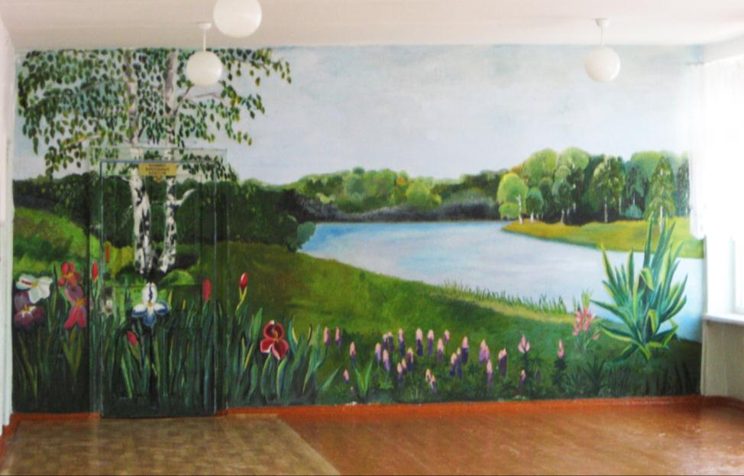

Выполнили: Журавель Ирина,

Для рекреации начальной школы мы выбрали пейзаж с преобладанием зеленого цвета. Как было выяснено именно зеленый цвет это бодрящий, мирный, который символизирует надежду и покой. Этот считается самым благоприятным цветом для человека с точки зрения психологического восприятия, на многих людей он оказывает освежающее и успокаивающее воздействие. Многие психологи склоняются к версии, что такое влияние зеленого цвета, очевидно, вызвано тем, что человеческое зрение за миллионы лет эволюции наиболее привыкло к этому цвету — цвету окружающей растительности.

Зеленый успокаивает и располагает к общению, способствует отдыху, что необходимо детям во время перемены.

Но мы решили добавить в пейзаж несколько ярких пятен красных и розовых цветов.

Так же в пейзаже большое пространство занимают светло-синие оттенки. Голубой цвет относится к так называемым "пассивным" цветам, поскольку он способствует нежности и мечтательное, понижению эмоционального напряжения, ослаблению и замедлению жизненных процессов, вызывает ощущение прохлады. Внимательно созерцая голубой цвет, можно легко ощутить, как возникает приятное состояние расслабления, умиротворения — достаточно вспомнить, как чудесно наблюдать чистое голубое небо. Это цвет глубины и простора. Лазурный, небесно-голубой цвет благоприятно влияет на нервную систему, успокаивая ее, повышает трудоспособность. Этот цвет также весьма благоприятен для людей с повышенной нервной возбудимостью, которая присуща детям младшего школьного возраста.

**Раздевалка: цветочно-растительная художественная композиция**

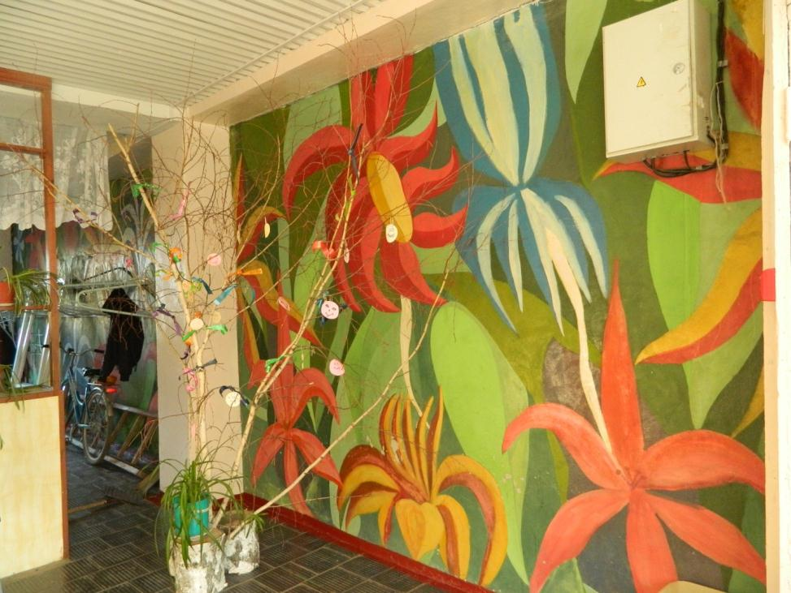

Выполнили: Давыдовы Марина,

Раздевалка – это первое помещение, в которое мы попадаем, приходя в школу. Поэтому здесь мы должны окончательно проснуться, взбодриться и настроиться на рабочий лад.

Для раздевалки мы придумали цветочно-травяной орнамент, выполненный в насыщенных теплых цветах.

Светло-красный - поднимает настроение и мобилизует (светлые оттенки красного воздействуют возбуждающе, наступательно).

Желтый цвет, с точки зрения психологов, соответствует сангвиническому темпераменту, соотносится с динамической, кинетической энергией. Желтый цвет производит впечатление солнечного освещения, бодрит, вызывает ощущение тепла и света, способствует созданию хорошего настроения, выражает освобождение, облегчение, психологическую способность к раскрытию.

Зеленому цвету с лимонным оттенком, способствует развитию качеств постоянства, настойчивости, силы воли, самоуважения.

**I рекреация первого этажа: Эмблема Школьная жизнь**

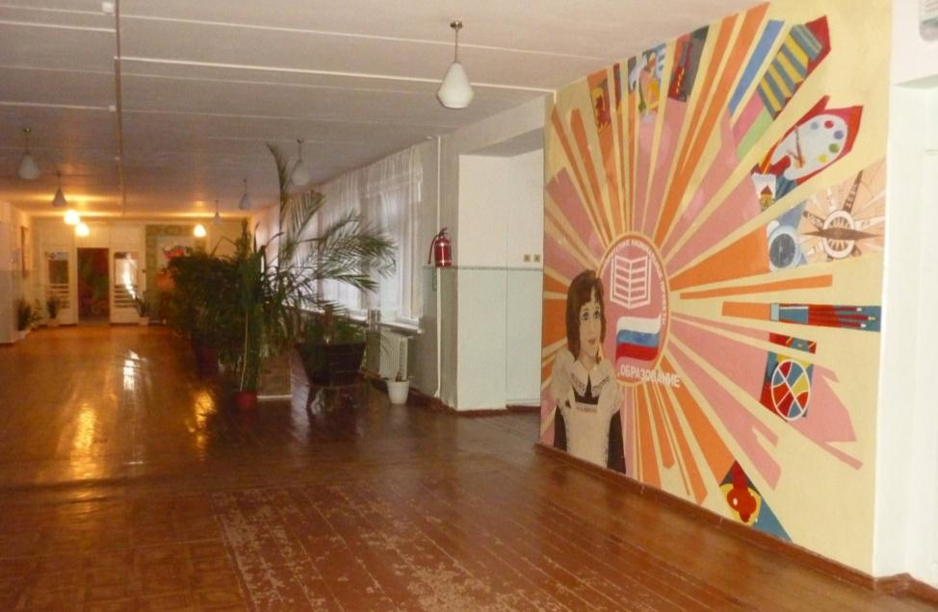Выполнили:

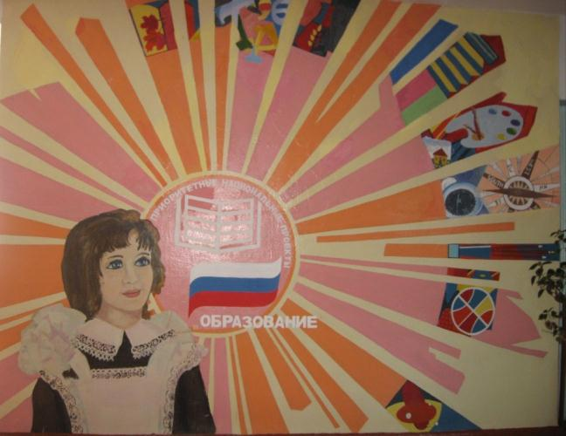

Эмблема Школьная жизнь выполнена в нежных желто-розовых тонах. Отражает жизнь школы, пробуждает надежду, повышает работоспособность и .зовет к новым открытиям.

**Коридор актового зала: картинная галерея детских рисунков**

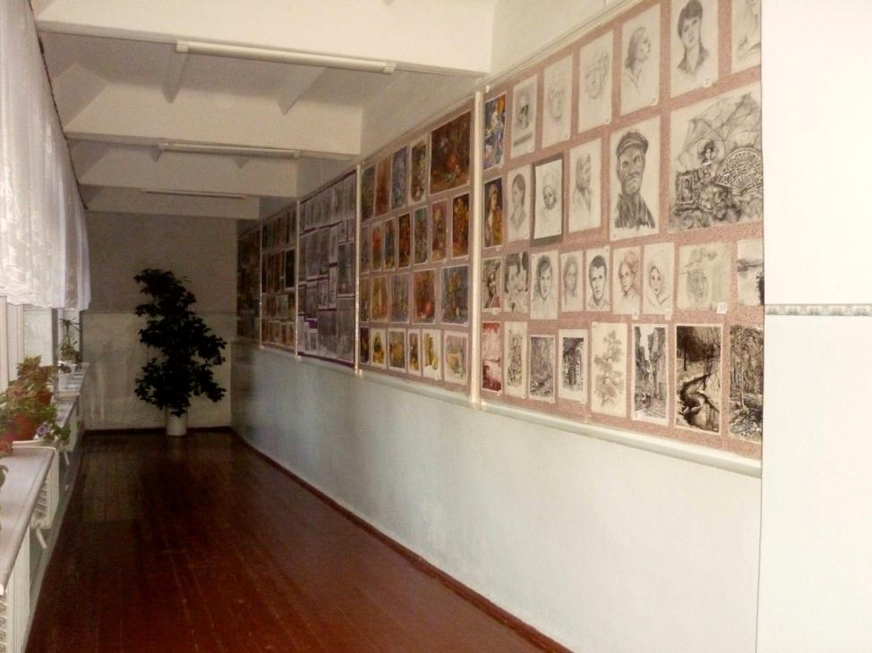

Картинная галерея детских рисунков – демонстрация наших творческих достижений.

**Коридор кабинета: ИЗО пейзаж**

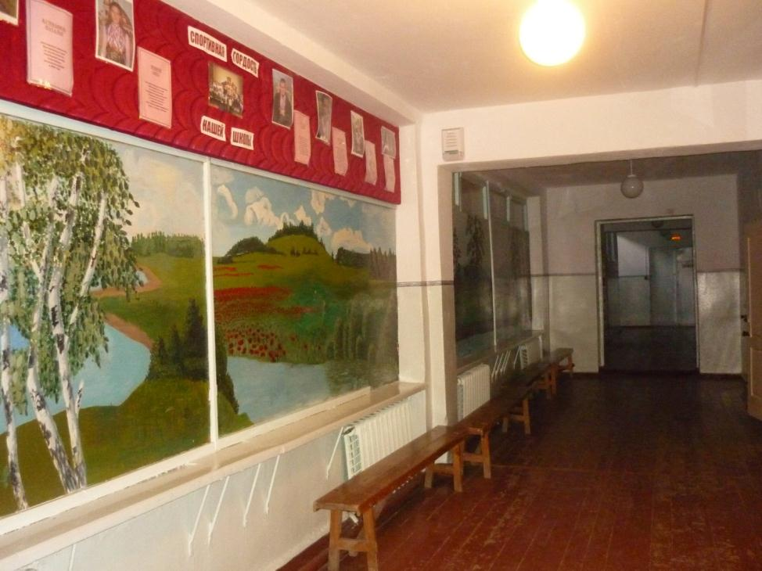

Выполнили:

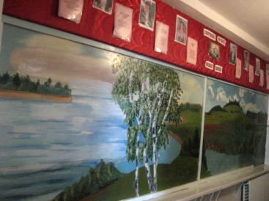

Коридор перед кабинетом ИЗО очень темный, длинный и узкий, поэтому для его оформления выбрали панорамный пейзаж с глубокой перспективой.

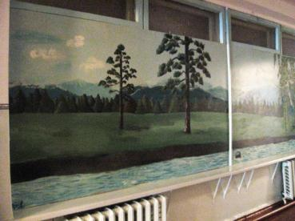 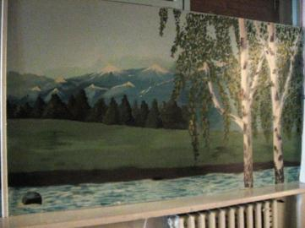

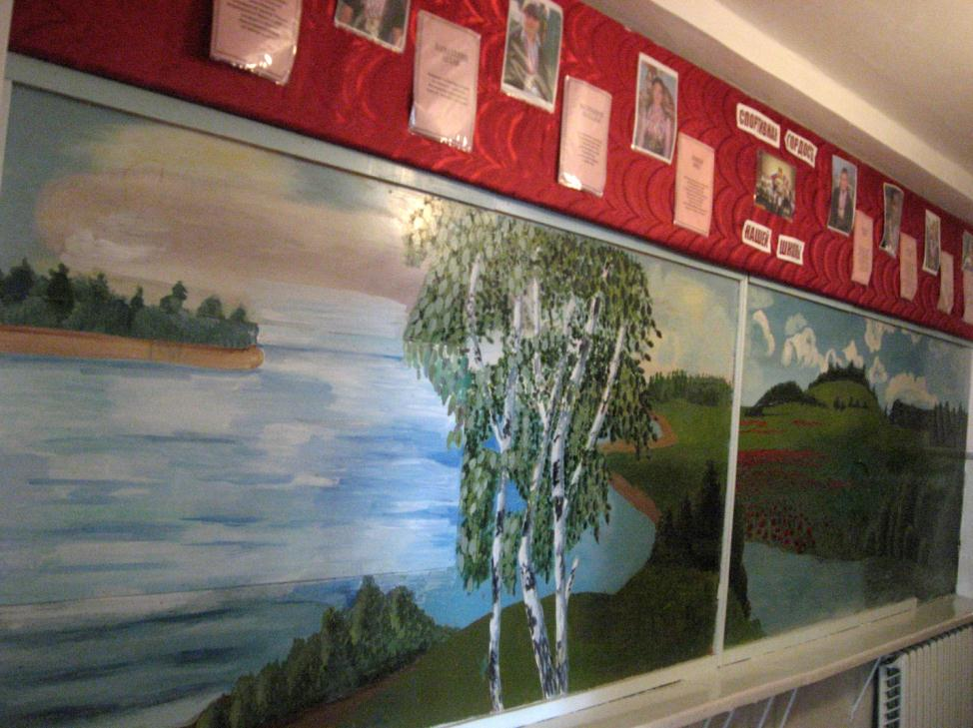

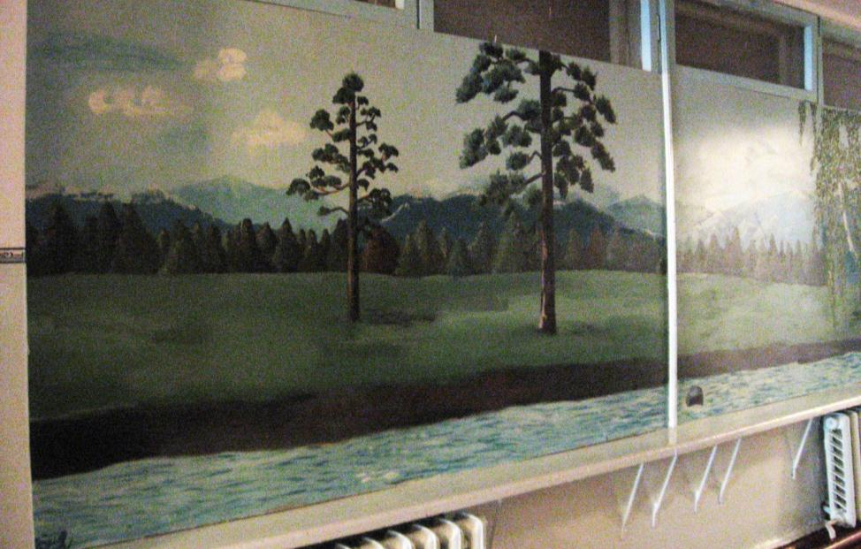

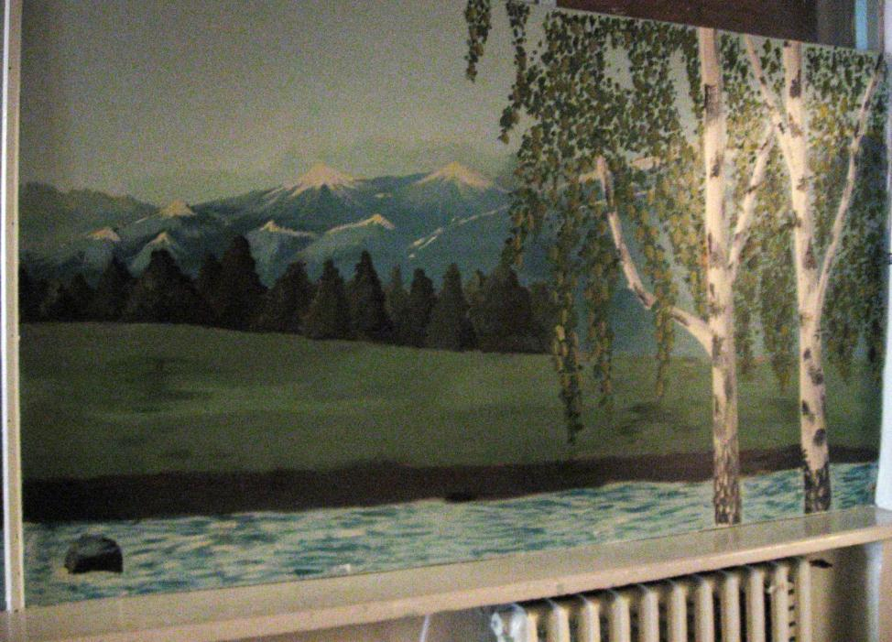

**Столовая: Сказочные персонажи за чаем**

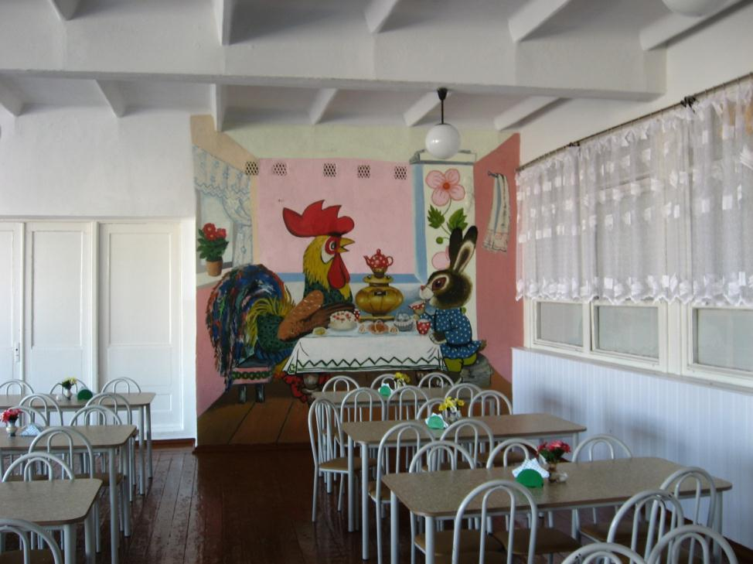

Выполнили: Дарогонова Алеся,

В столовой поселились знакомые милые сказочные персонажи. Панно яркое, уютное, выполненное в теплых и нежных тонах. Очень нравится малышам и у взрослых вызывает улыбку и хорошее настроение.

Так же учащиеся оформили фронтальную стену над раздаточной зоной расписными досками большого формата.

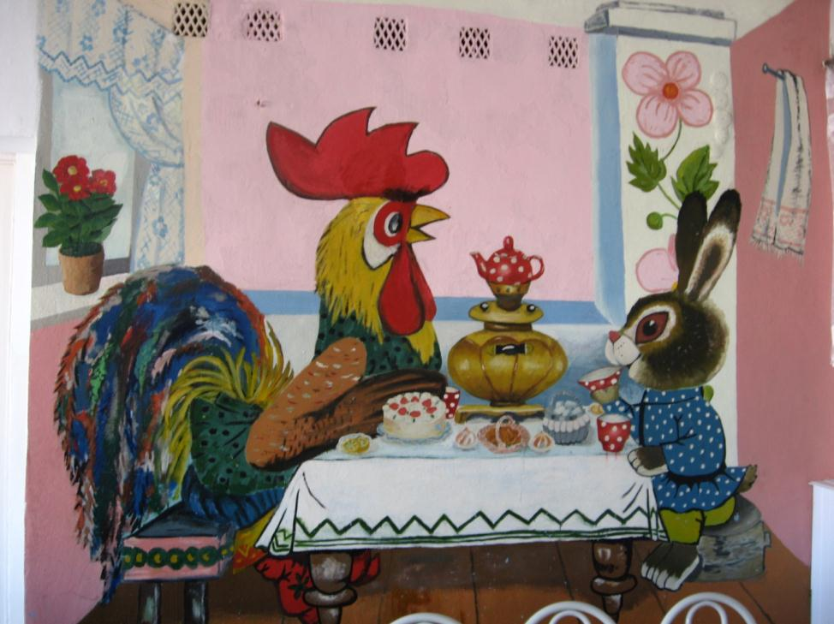

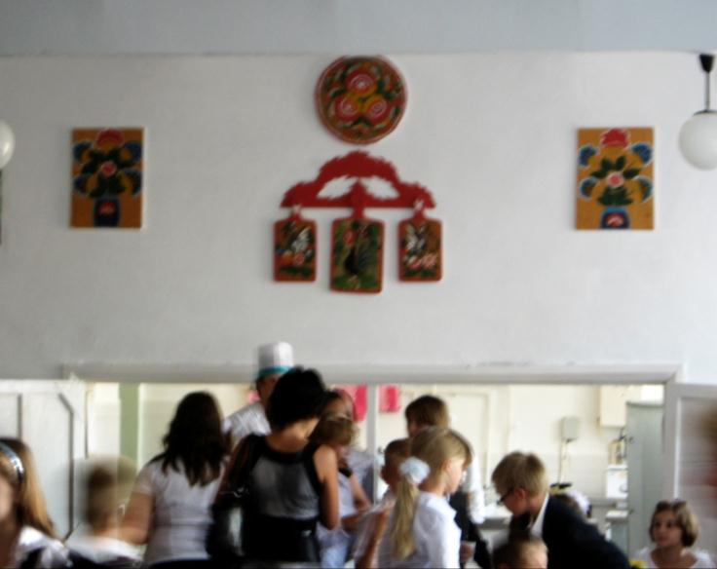

**Фасад школьного музея: Эмблемы, отражающие жизнь края**

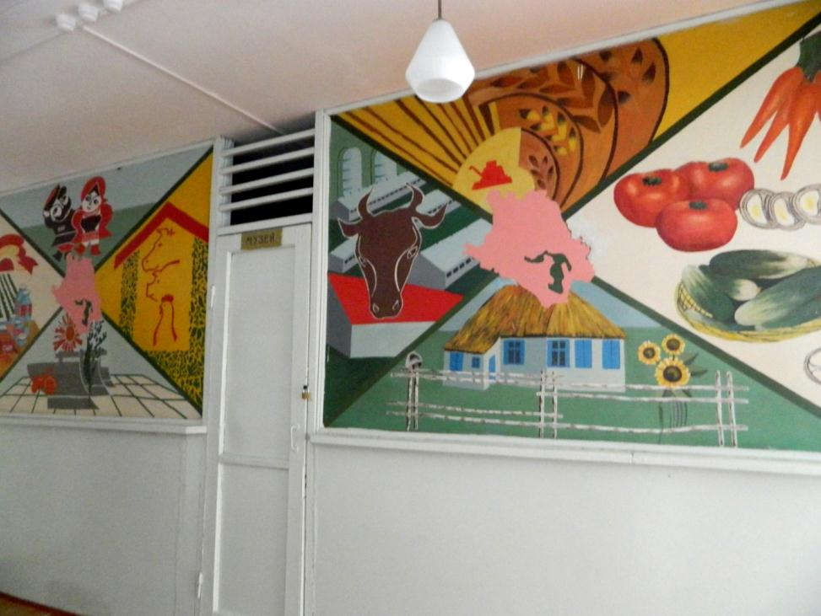

Выполнили:

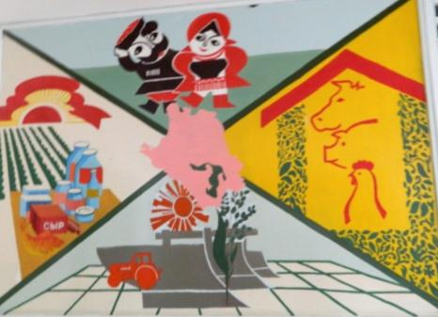

Фасад музея получился не только очень ярким и красочным, но и емким. Здесь мы отразили границы края, его казаческое прошлое, сельскохозяйственное и животноводческое настоящее.

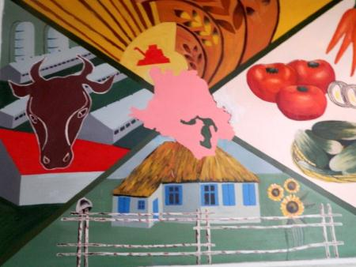

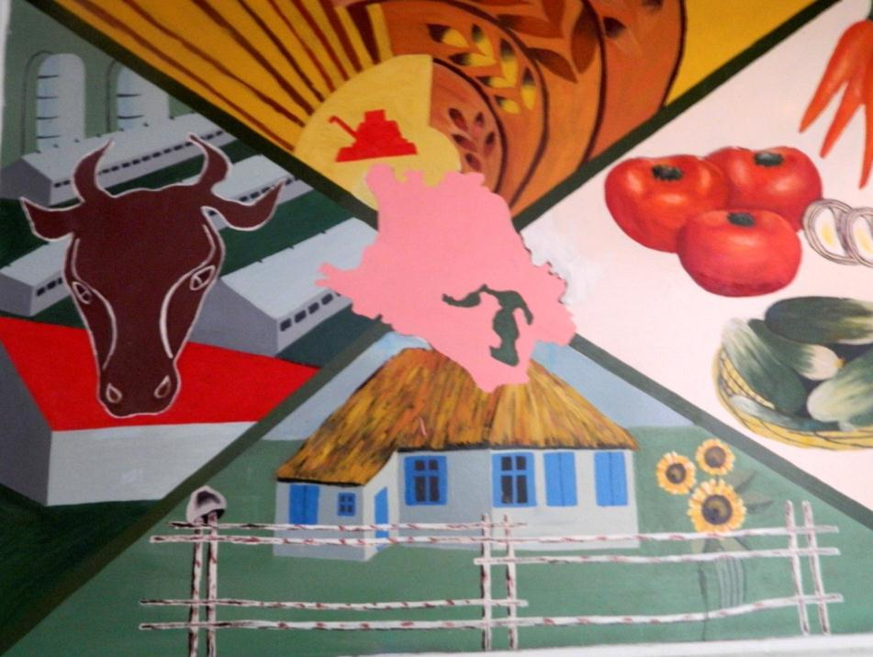

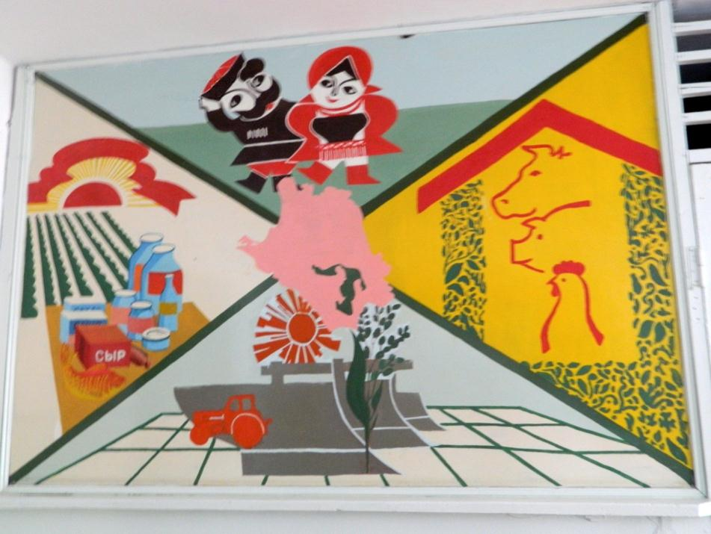

**I рекреация третьего этажа: Морской пейзаж**

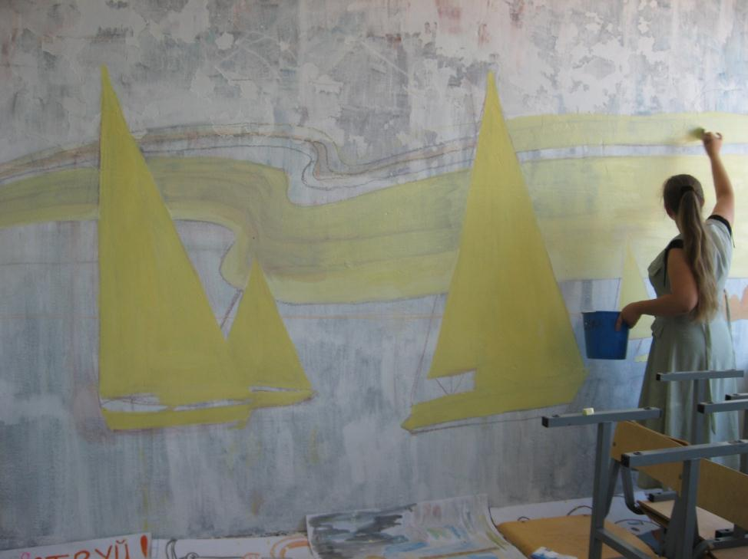

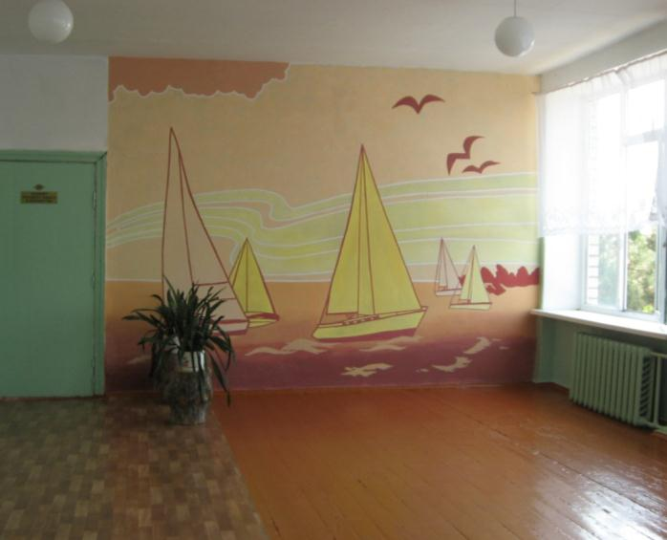Выполнили: Журавель Оля,

Пейзаж первой рекреации третьего этажа, где зани-маются учащиеся старших классов, выполнен в желто-персиковых тонах. Данные оттенки считаются природ-ными цветами. С точки зрения психологов, они подходят для создания атмосферы стабильности и покоя.

Коричневый цвет считается спокойным и сдержанным, он вызывает ощущение тепла, способствует созданию спокойного мягкого настроения. Он уравновешивает радость и веселье. Темно-коричневый цвет сосредотачивает, помогает абстрагироваться от чужого мнения, не тратить время и силы зря в процессе достижения поставленной цели, ощутить почву под ногами. Это цвет надежности, прочности, здравого смысла.

**II рекреация третьего этажа: Эмблема Знание**

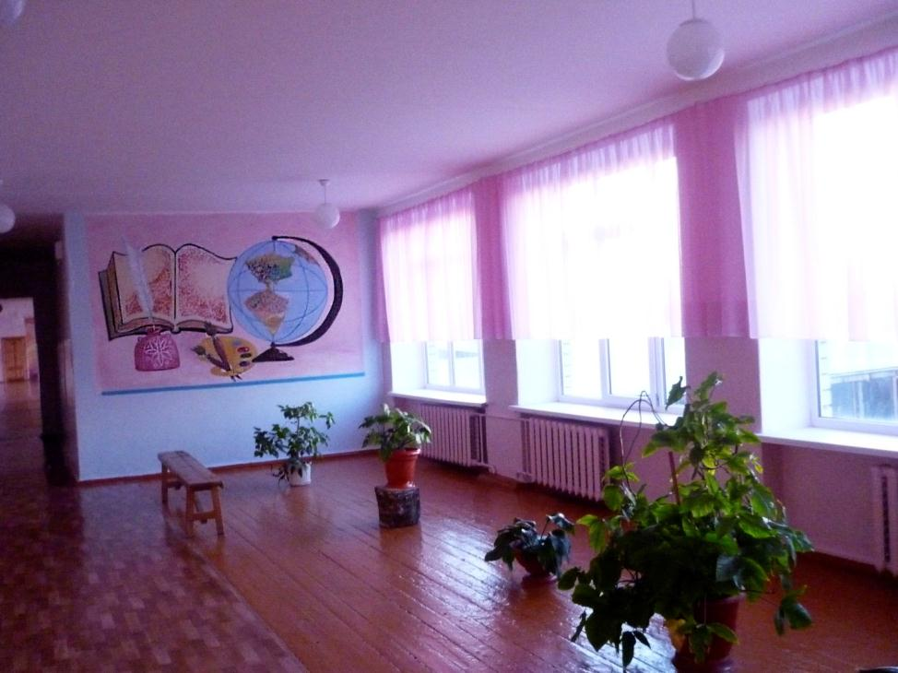

Выполнили:

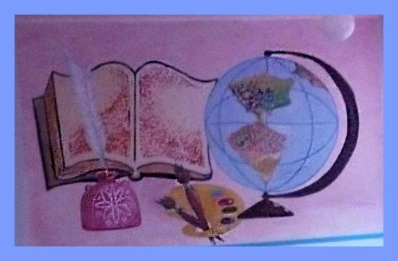 Здесь представлена теплая фиолетовая гамма, которая помогает сюжету эмблемы настроить учащихся на учебу и творчество, пунктуальность и аккуратность, торжественность и практичность.

ЗАКЛЮЧЕНИЕ

Для росписи стен мы использовали разные цвета, но преобладают среди них тёплые.

Работа закончена, но впереди у нас новые проекты, потому что в школе ещё много уголков, которые можно и нужно изменить. Мы узнали много нового для себя, многому научились: пользоваться информацией Интернета, организовывать свою работу, работать в команде. Мы учились видеть вокруг себя красивое, и теперь знаем, что красоту можно сделать своими руками.

Мы попробовали себя в роли дизайнеров, и нам это очень понравилось.

В результате проведенной работы были сделаны следующие выводы:

- проект помог творческому самовыражению школьников при создании комфортных условий в школе; развитию коммуникативных способностей, умений работать в коллективе.

- в результате работы сформировалась профильное самоопределение учащихся. Куцыволова Марина, Журавель Ольга, … стали студентами художественно-графического и факультета дизайна КубГУ.

- реализация проекта стала наглядным положительным примером украшение интерьера школы.

- была достигнута главная задача социального проекта «ЭСТЕТИЧЕСКОЕ ОФОРМЛЕНИЕ ШКОЛЫ» ─ развитие эстетического вкуса участников образовательного процесса (учеников, родителей, работников школы).